При производстве работ с лестниц и стремянок, как со стороны должностных лиц организаций, так и самих работающих, не уделяется должного внимания к безусловному и точному соблюдению технологии безопасного их проведения, предусмотренной нормативными правовыми актами, в том числе, соответствию средств подмащивания требованиям безопасности.
При строительных, монтажных, ремонтно-эксплуатационных и других работах на высоте применяются лестницы: приставные раздвижные трехколенные; металлические одноколенные приставные наклонные, приставные вертикальные, навесные и свободностоящие; разборные переносные; стремянки, трапы (деревянные, металлические).
Основные требования, предъявляемые к лестницам и стремянкам, определены Правилами охраны труда при работе на высоте, утвержденными постановлением Министерства труда Республики Беларусь от 28 апреля 2001 г. № 52.
СПРАВОЧНО: с 26.04.2026 года вступит в силу постановлением Министерства труда и социальной защиты Республики Беларусь от 6 февраля 2025 г. № 11 «Об утверждении Правил по охране труда при выполнении работ на высоте».
Перед эксплуатацией лестницы испытываются статической нагрузкой 1200 Н (120 кгс), приложенной к одной из ступеней в середине пролета лестницы, находящейся в эксплуатационном положении.
В процессе эксплуатации деревянные (веревочные и пластмассовые) лестницы подвергаются испытанию один раз в полгода, а металлические – один раз в год. Дата и результаты периодических испытаний лестниц и стремянок фиксируются в журнале учета и испытаний лестниц.
На лестницах указываются инвентарный номер; дата следующего испытания; принадлежность цеху (участку и тому подобное): у деревянных и металлических – на тетивах, у веревочных – на прикрепленных к ним бирках.
Длина приставных деревянных лестниц должна быть не более 5 м.
Ступени деревянных лестниц врезаются в тетиву и через каждые 2 м скрепляются стяжными болтами диаметром не менее 8 мм.
Применять лестницы, сбитые гвоздями, без скрепления тетив болтами и врезки ступенек в тетивы не допускается.
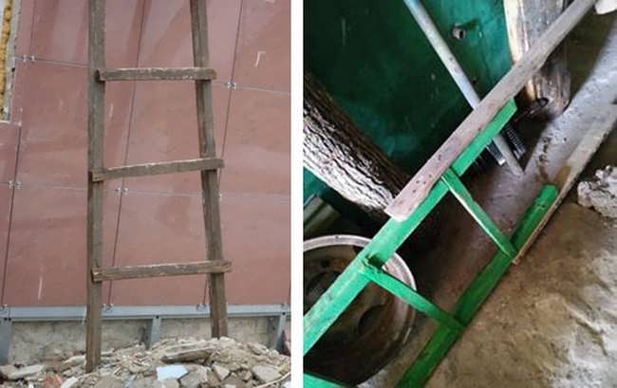
Самодельные деревянные приставные лестницы, сбитые гвоздями, без врезки ступенек в тетивы
У приставных деревянных лестниц и стремянок длиной более 3 м под ступенями устанавливается не менее двух металлических стяжных болтов.
Ширина приставной лестницы и стремянки вверху должна быть не менее 0,3 м, внизу – не менее 0,4 м. Расстояние между ступенями лестниц должно быть от 0,3 до 0,35 м, а расстояние от первой ступени до уровня установки (пола, перекрытия и тому подобного) – не более 0,4 м.
Приставные лестницы и стремянки снабжаются устройством, предотвращающим возможность сдвига и опрокидывания их при работе. На нижних концах приставных лестниц и стремянок должны быть оковки с острыми наконечниками для установки на земле. При использовании лестниц и стремянок на гладких опорных поверхностях (паркет, металл, плитка, бетон) на них должны быть надеты башмаки из резины или другого нескользящего материала.
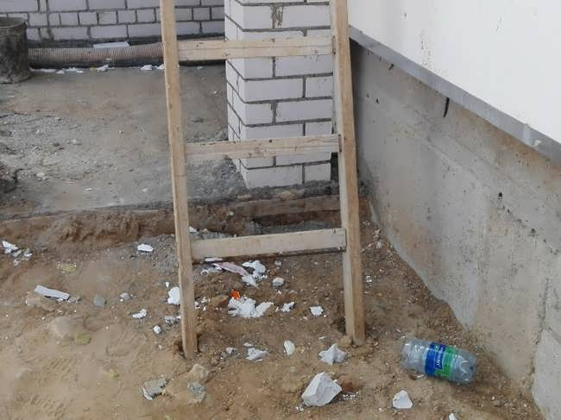
Отсутствие на приставной лестнице устройств, предотвращающих возможность сдвига и опрокидывания
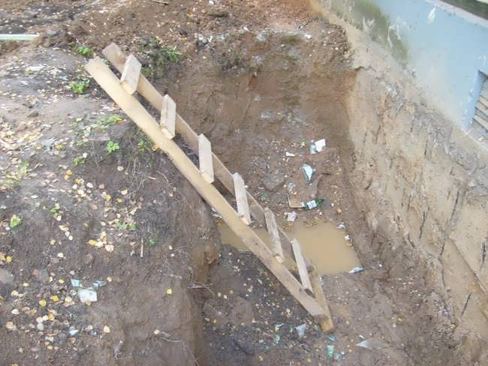
Деревянная приставная лестница, сбитая гвоздями, без врезки ступенек в тетивы без оковок с острыми наконечниками для установки на земле
Верхние концы лестниц, приставляемых к трубам или проводам, снабжаются специальными крюками-захватами, предотвращающими падение лестницы от напора ветра или случайных толчков.
У подвесных лестниц, применяемых для работы на конструкциях и проводах, должны быть приспособления, обеспечивающие их прочное закрепление за конструкциями.
Размеры приставной лестницы должны обеспечивать работнику возможность работы в положении стоя на ступени, находящейся на расстоянии не менее 1 м от верхнего конца лестницы.
При работе с приставной лестницы на высоте более 1,3 м следует применять предохранительный пояс, прикрепляемый к конструкции сооружения или к лестнице при условии ее закрепления к строительной или другой конструкции.
Сращивание деревянных приставных лестниц допускается путем прочного соединения их металлическими хомутами, накладками с болтовым креплением и тому подобным с последующим испытанием статической нагрузкой в 1,2 кН (120 кгс).
Сращивание более двух деревянных приставных лестниц не допускается.
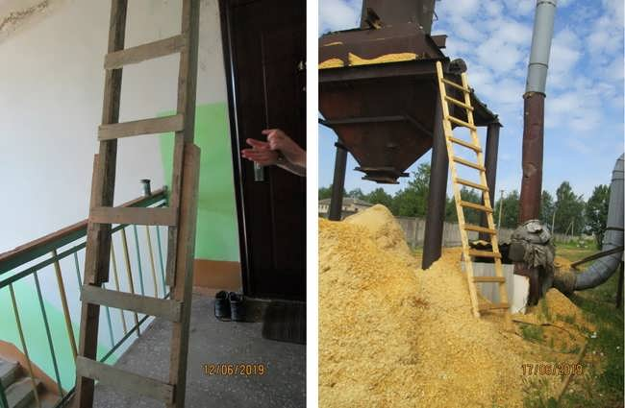
Сращивание деревянных приставных леcтниц выполнено гвоздями
Устанавливать приставные лестницы под углом более 75° к горизонтали без дополнительного крепления их верхней части не допускается.
Стремянки снабжаются приспособлениями (крюками, цепями), не позволяющими им самопроизвольно раздвигаться во время работы с них.
При работе с приставных лестниц и стремянок не допускается:
- работать с двух верхних ступенек стремянок, не имеющих перил или упоров;
- находиться на ступеньках приставной лестницы или стремянки более чем одному человеку;
- поднимать и опускать груз по приставной лестнице и оставлять на ней инструмент;
- работать на переносных лестницах и стремянках около и над вращающимися механизмами, работающими машинами, конвейерами и тому подобным; с использованием электрического и пневматического инструмента, строительно-монтажных пистолетов; при выполнении газосварочных и электросварочных работ; при натяжении проводов и для поддержания на весу тяжелых деталей и тому подобного;
- установка лестниц на ступенях маршей лестничных клеток.
При установке приставной лестницы в условиях, когда возможно смещение ее верхнего конца, последний необходимо надежно закрепить за устойчивые конструкции.
При работе с приставной лестницы в местах с оживленным движением транспортных средств или людей для предупреждения ее падения от случайных толчков независимо от наличия на концах лестницы наконечников место ее установки следует ограждать или охранять. В случаях, когда невозможно закрепить лестницу при установке ее на гладком полу, у ее основания должен стоять работник в каске и удерживать лестницу в устойчивом положении. В остальных случаях поддерживать лестницу внизу руками не допускается.
У вертикальных лестниц, лестниц с углом наклона к горизонту более 75° при высоте более 5 м, начиная с высоты 3 м, должны быть ограждения в виде дуг. Дуги должны располагаться на расстоянии не более 0,8 м одна от другой и соединяться не менее чем тремя продольными полосами.
Лестницы высотой более 10 м оборудуются площадками для отдыха не реже, чем через каждые 10 м по высоте.
Лестницы должны храниться в сухих помещениях в местах, исключающих их случайные механические повреждения.
Источник: сайт Департамента государственной инспекции труда

